Waardoor ontstond in de Republiek de Gouden Eeuw, 1588 – 1648?

Maak een mindmap waarin je de belangrijkste gebeurtenissen / ontwikkelingen / jaartallen en personen gebruikt om een antwoord te geven op deze deelvraag. Maak ook duidelijk hoe en waar de kenmerkende aspecten een rol spelen.
De bijzondere plaats in staatkundig opzicht en de bloei in economisch en cultureel (religieus) opzicht van de Nederlandse Republiek.
Gebruik daarbij de HC voorbeelden uit je HC Katern, maar kijk ook naar de info vanuit je basisboek Feniks.
Maak duidelijk welke verbanden er zijn (oorzaak – gevolg) zie als voorbeeld het uitgedeelde exemplaar waarin een relatie gelegd wordt tussen De Reformatie en het Conflict in de Nederlanden datresulteerde in de stichting van een Nederlandse staat.
Gebruik ook Feniks 6.3 !
Inleveren voor de eindtoets (bonus voor eindtoets)
Werken in groepen van twee leerlingen.

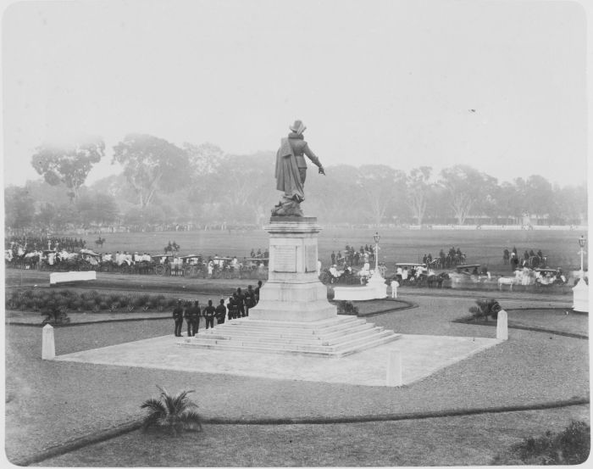
Militaire parade in 1898 bij het standbeeld van Jan Pietersz. Coen op het Waterlooplein in Batavia. Het beeld werd op 4 september 1876 onthuld.
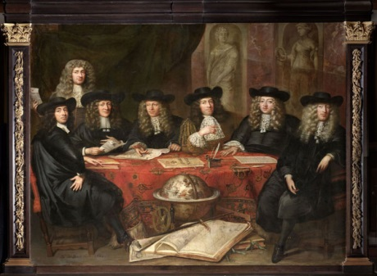
De VOC kamer van Hoorn.
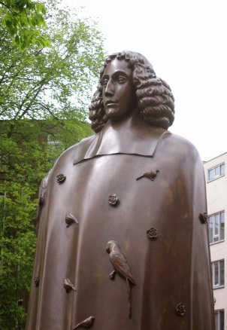
Standbeeld van Spinoza
Portugese synagoge(s) in Amsterdam

